LÍNEAS ARGUMENTATIVAS.

DEBERES DE LAS AUTORIDADES. El derecho de acceso a la información pública es un derecho humano constitucionalmente reconocido. Todas las autoridades en el ámbito de sus competencias tienen la obligación de respetarlo, protegerlo y garantizarlo.

DE LA GARANTÍA DE PROPORCIONAR LA INFORMACIÓN PÚBLICA GUBERNAMENTAL. Los sujetos obligados tienen el deber de entregar la información solicitada en los términos en los que esta fue generada, poseída o administrada.

RESPUESTAS IMPRECISAS O INCOMPLETAS, DEBER DE REPARACIÓN. Es obligación de todas las autoridades, promover, respetar y garantizar los derechos humanos, entre ellos el de acceso a la información pública, por lo que las respuestas ilegibles, imprecisas o incompletas generan una afectación inicial susceptible de ser reparada mediante el recurso de revisión.

Índice.
Contenido
A N T E C E D E N T E S 3
CONSIDERANDO 13
PRIMERO. De la competencia. 13
SEGUNDO. De la oportunidad y procedibilidad del recurso de revisión. 14
TERCERO. Planteamiento de la Litis. 14
CUARTO. Del estudio y resolución del recurso de revisión. 17
I. Fuente Obligacional. 17
II. De la información solicitada y la respuesta del Sujeto Obligado. 19
QUINTO. De la elaboración de la versión pública. 46
SEXTO. Vista a los Órganos de Control Interno. 50
R E S O L U T I V O S 52

Resolución del Pleno del Instituto de Transparencia, Acceso a la Información Pública y Protección de Datos Personales del Estado de México y Municipios, con domicilio en Metepec, Estado de México; de fecha seis (06) de noviembre de dos mil diecinueve.

VISTO el expediente electrónico formado con motivo del recurso de revisión, 06893/INFOEM/IP/RR/2019 promovido por --------------------------------------------, siendo que en lo sucesivo será identificado en su calidad de RECURRENTE, en contra de la respuesta de la Secretaría Ejecutiva del Sistema Estatal Anticorrupción en lo sucesivo el SUJETO OBLIGADO, se procede a dictar la presente resolución, con base en los siguientes:

A N T E C E D E N T E S

- El día cinco (05) de agosto de dos mil diecinueve, se presentó ante el SUJETO OBLIGADO a través del Sistema de Acceso a la Información Mexiquense SAIMEX, la solicitud de información pública registrada con el número 00048/SESEA/IP/2019 mediante la cual solicitó:

“solicito se me proporcione las acciones realizadas en el lapso de un año a la fecha, respecto de cada una de las áreas que conforman la Secretaría Ejecutiva del Sistema Anticorrupción, por cada una de las fracciones del artículo que le corresponda al área que informa de su Estatuto Orgánico; de igual manera solicito se proporcione el porcentaje de cumplimiento de cada una de las acciones contempladas en su programa de trabajo institucional; así como las acciones trascendentes que haya implementado o propuesto al Comité Coordinador por la Secretaría a efecto de disminuir la corrupción en la entidad. De igual manera solicitó el porcentaje de avance en la elaboración o implementación de políticas anticorrupción; así mismo los municipios que cuentan con su sistema municipal anticorrupción. De igual manera el número de servidores públicos que han sido capacitados en la materia, las dependencias a las que pertenecen, edad, sexo y la materia en la que fueron capacitados; así como el índice de satisfacción de los cursos otorgados. Por último solicito el número de servidores públicos que fueron contratados por esa Secretaría en el lapso de dos año a la fecha, número de despidos, número de renuncias, ascensos, demosiones, realizando un comparativo entre las contrataciones y las bajas de servidores públicos en esa secretaría. de igual manera la cantidad total de pago de indemnizaciones laborales y/o finiquitos pagados y el porcentaje que representa del presupuesto programado para dicho fin y/o para el pago de salarios”. (Sic)

- Se señaló como modalidad de entrega de la información: a través del SAIMEX.

- EI SUJETO OBLIGADO el día veintiséis (26) de agosto de dos mil diecinueve en respuesta a la solicitud de información señaló lo siguiente:

Metepec, México a 26 de Agosto de 2019
Nombre del solicitante: ---------------------------------------------
Folio de la solicitud: 00048/SESEA/IP/2019
En respuesta a la solicitud recibida, nos permitimos hacer de su conocimiento que con fundamento en el artículo 53, Fracciones: II, V y VI de la Ley de Transparencia y Acceso a la Información Pública del Estado de México y Municipios, le contestamos que:
Toluca, Estado de México; a 26 de agosto de 2019 Ciudadano (a) solicitante de información pública con folio 00048/SESEA/IP/2019 Presente. Con fundamento en los artículos 50, 51, 52, 53 fracciones II, IV, V, VI y XIV, 156, 160, 161, 163, 164, 166 y 168 de la Ley de Transparencia y Acceso a la Información Pública del Estado de México y Municipios, se otorga respuesta a la solicitud de información pública 00048/SESEA/IP/2019. Atentamente M. en A. Everardo Camacho Rosales Suplente del Jefe de la Unidad de Planeación y Transparencia de la Secretaría Ejecutiva del Sistema Estatal Anticorrupción
ATENTAMENTE
Sistema Anticorrupción

- Anexando para tal efecto cinco archivos, de cuyo contenido se advierte lo siguiente;

5. Respuesta Coordinación de Administración y Finanzas.pdf. Archivo en formato PDF, relativo a un oficio de fecha veintiuno (21) de agosto de dos mil diecinueve, de número 400N14000/467/2019, por medio del cual el Coordinador de Administración y Finanzas hace del conocimiento del Suplente del Jefe de la Unidad de Planeación y Transparencia de la Secretaría Ejecutiva del Sistema Estatal Anticorrupción el número de servidores público que fueron contratados por la Secretaría en el lapso de dos años a la fecha, número de despidos, número de renuncias, ascensos y demisiones. Asimismo, señala que, respecto al comparativo entre las contrataciones y las bajas de los servidores públicos, el artículo 12 de la Ley de Transparencia Estatal establece que no cuentan con la obligación de procesar información, sin embargo, anteponiendo el principio de máxima publicidad se le proporciona el número de altas (78) y el número de bajas por renuncia (24). Ahora bien, respecto a la cantidad total de pago de indemnizaciones laborales y/o finiquitos pagados y el porcentaje que representa del presupuesto programado para dicho fin y/o para el pago de salarios, se le informa que, de acuerdo con los finiquitos pagados, por la cantidad de $159,995.52 (ciento cincuenta y nueve mil novecientos noventa y cinco pesos 52/100 M.N.) representa un porcentaje de 0.17% del presupuesto autorizado 2019.

4. Respuesta Dirección General de Vinculación Interinstitucional.zip. Archivo en formato zip, el cual contiene una carpeta de nombre;

- Respuesta Dirección General de Vinculación Interinstitucional. Contiene cuatro (04) archivos en formato PDF, los cuales versan en lo siguiente;

- Respuesta DGV.pdf. Archivo en formato PDF, que contiene un oficio de número 400N30000/717/2019, de fecha veintidós (22) de agosto de dos mil diecinueve, por medio del cual el Director General de Vinculación Interinstitucional de la Secretaría ejecutiva del Sistema Estatal Anticorrupción, hace del conocimiento del Suplente del Jefe de la Unidad de Planeación y Transparencia de la Secretaría Ejecutiva que; el seguimiento de la implementación de los sistemas municipales anticorrupción se encuentra disponible en la siguiente liga electrónica: http://sesaemm.gob.mx/sistemas_municipales, asimismo, se señala que se adjuntan las listas de asistencias mismas que no fueron requisitadas con sexo y edad de los cursos de inducción para la instalación de los sistemas municipales anticorrupción, que fueron de carácter informativo.

- Leyenda de Clasificación.pdf. Archivo en formato PDF, el cual contiene la “Leyenda para la clasificación parcial y elaboración de versiones públicas de los oficios signados por los municipios del Estado de México, con motivo de los avances en la implementación de los sistemas municipales anticorrupción” y el “Anexo de los oficios existentes en la Secretaría ejecutiva del Sistema Anticorrupción del Estado de México, con motivo de los avances en la implementación de los sistemas municipales anticorrupción”.

- Capacitaciones SP.pdf. Archivo en formato PDF, el cual contiene un listado con el nombre completo, municipio, cargo, contacto, correo y la firma de los servidores públicos que asistieron a los cursos de inducción para la instalación de los sistemas municipales anticorrupción que fueron de carácter informativo.

- 9EXTCT_ACT.pdf. Archivo en formato PDF, que contiene el Acta de la Novena Sesión Extraordinaria SESEA/CT/EXT/08/2019, en la cual se discute y se aprueba la clasificación de la información.

0. OF 354_Respuesta_00048_SESEA_2019.pdf. Archivo en formato PDF, el cual contiene un oficio de número 400N13000/354/2019, de fecha veintiséis (26) de agosto de dos mil diecinueve, por medio del cual el Suplente del Jefe de la Unidad de Transparencia, hace del conocimiento del solicitante que; adjunto al presente oficio encontrará cada una de las respuestas a sus requerimientos.

7. LTAIPEMUM.pdf. Archivo en formato PDF, relativo a la “Iniciativa de Decreto que Abroga la Ley de Transparencia y Acceso a la Información Pública del Estado de México y Municipios y, promulga la Ley de Transparencia y Acceso a la Información Pública del Estado de México y Municipios”.

2.-Respuesta Secretaria Particular.pdf. Archivo en formato PDF, el cual contiene un oficio de número 400N11000/07/2019 de fecha veintiséis (26) de agosto de dos mil diecinueve, mediante el cual el Secretario Particular, hace del conocimiento del Suplente del Jefe de la Unidad de Planeación que respecto a la información relacionada con “así como las acciones transcendentes que haya implementado o propuesto al Comité Coordinador […]”, el Sujeto Obligado no puede jerarquizar las acciones propuestas por la Secretaría Técnica en términos de los artículos 31 y 36 de la Ley del Sistema Anticorrupción del Estado de México y Municipios al Comité Coordinador del Sistema Estatal Anticorrupción, por lo que en el siguiente enlace: http://sesaemm.gob.mx/transparencia-proactiva podrá consultar las actas en versión pública de las sesiones de la Comisión Ejecutiva y el Comité Coordinador, documentos que contienen todas las acciones que la Secretaría Ejecutiva del Sistema Estatal

3. Respuesta Dirección General de Política Anticorrupción.pdf. Archivo en formato PDF, cuyo contenido versa en un oficio de número 400N4A0000/021/2019 de fecha ocho (08) de agosto de dos mil diecinueve, signado por la Directora General de Política Anticorrupción dirigido al Suplente de Jefe de la Unidad de Planeación y Transparencia, mediante el cual se señala que se sostuvo una reunión con el Secretariado Ejecutivo del IAPEM, con objeto de celebrar un convenio de colaboración macro y específico para apoyar el proceso de consulta ciudadana, para la integración de la Política Anticorrupción Estatal. Asimismo, refirió que en cuanto hace a la implementación de políticas anticorrupción, hago de su conocimiento que, al no contar con una política estatal anticorrupción, no se tiene un porcentaje de avance en la implementación de esta.

0.0 OF354_Respuesta_00048_SESEA_2019.pdf. Archivo en formato PDF, cuyo contenido versa en nueve (09) fojas, la primera corresponde a un oficio de número 400N1300/354/2019, de fecha veintiséis (26) de agosto de dos mil diecinueve, mediante el cual se señala que se le dio atención a cada uno de los puntos requeridos en la solicitud de información.

6.LSAEYM.pdf. Archivo PDF relativo a la Ley del Sistema Anticorrupción del Estado de México y Municipios.

- El particular, en fecha veintiocho (28) de agosto del presente año, estando en tiempo y forma, interpuso el de revisión que al rubro se indica, en contra de la respuesta del sujeto obligado, señalando lo siguiente:

- Acto impugnado: “Solicitud de información 00035/IXTAORO/IP/2019”. (Sic)

- Razones o Motivos de inconformidad: “Toda vez que no proporciona información alguna, haciendo una incorrecta interpretación del ordenamiento legal; toda vez que refiere no poder jerarquizar las propuestas de la Secretaría Técnica del Sistema Anticorrupción; sin embargo no es causal para no entregar la información solicitada, toda vez que las propuestas realizadas están en su ámbito de competencia y pensando, sin conceder, que todas tuvieran el mismo impacto social, mediático o representaran la misma importancia, esa autoridad debió proporcionar un listado de las propuestas llevadas ante el comité coordinador; entendiéndose como denegación intencional de dicha información a pesar de no ser clasificada como reservada o confidencia; además de proporcionar incompleta la información solicitada, por lo que solicito se apliquen las sanciones correspondientes de conformidad con el art. 222 fracciones III, X y XVI de la Ley de Transparencia y Acceso a la Información del Estado de México y Municipios; ya que si bien es cierto proporcionó un link a las supuestas actas, también lo es que a la fecha no se encuentra ningún registro en el apartado de transparencia pro activa del IPOMEX y no existe el ejercicio 2018, por lo que se configura un engaño que con toda alevosía el secretario particular realiza al solicitante para no proporcionar la información que en ejercicio de las atribuciones el sujeto obligado debe proporcionar; solicitando desde este momento se de vista al Órgano de Control Interno correspondiente a fin de que se apliquen las sanciones correspondientes en virtud de la mala fe con la que ha actuado el sujeto obligado; así mismo solicito se me proporciones la información requerida”. (Sic)

- Adjuntando a su recurso de revisión un archivo de nombre prueba.pdf el cual contiene una captura de pantalla de la plataforma de Ipomex del Sujeto Obligado.

- Se registró el recurso de revisión bajo el número de expediente al rubro indicado, con fundamento en lo dispuesto por el artículo 185 fracción I de la Ley de Transparencia y Acceso a la Información Pública del Estado de México y Municipios se turnó al Comisionado José Guadalupe Luna Hernández, con el objeto de su análisis.

- El Comisionado Ponente con fundamento en lo dispuesto por el artículo 185 fracción II de la ley de la materia, a través del acuerdo de admisión de fecha tres (03) de septiembre de dos mil diecinueve, puso a disposición de las partes el expediente electrónico vía Sistema de Acceso a la Información Mexiquense (SAIMEX) a efecto de que en un plazo máximo de siete días manifestaran lo que a derecho convinieran, ofrecieran pruebas y alegatos según corresponda al caso concreto, de esta forma para que el Sujeto Obligado presentara el Informe Justificado procedente.

- Es de señalar que el particular en fecha cuatro (04) de septiembre rindió sus manifestaciones a través de un archivo de nombre alegatos.pdf mediante el señaló que la autoridad engañosamente remitió un link para obtener la información solicitada en el portal, sin embargo, no existe información del año pasado ni del actual […], por su parte el Sujeto Obligado en fecha once (11) de septiembre de dos mil diecinueve, rindió su informe justificado por medio de cinco archivos que a continuación se describen:

IJ_06893_2019.pdf. Archivo en formato PDF cuyo contenido versa en un oficio de número 400N13000/407/2019, de fecha once (11) de septiembre de dos mil diecinueve, mediante el cual rinde su informe justificado, solicitando se confirme su respuesta.

Expediente de Transparencia Proactiva.pdf. Archivo en formato PDF cuyo contenido versa en un oficio número 400N13000/050/2019 de fecha doce (12) de febrero de dos mil diecinueve, mediante el cual remite la Matriz para Identificar Información Proactiva de la Secretaría del Sistema Estatal Anticorrupción con la finalidad de que sea validada por este Órgano Garante.

Capturas de pantalla de la pagina oficial de la SESAEMM.pdf. Archivo
L SAEMYM.pdf. Archivo en formato PDF, cuyo contenido versa en capturas de pantalla de la página relativa a Transparencia Proactiva de la Secretaría Ejecutiva del Sistema Anticorrupción del Estado de México y Municipios.

Estatuto orgánico de la secretaria Ejecutiva del Sistema Estatal Anticorrupción.pdf. Archivo en formato PDF, cuyo contenido versa en el Estatuto Orgánico de la Secretaría Ejecutiva del Sistema Estatal Anticorrupción.

- El Comisionado Ponente decretó el cierre de instrucción mediante acuerdo de fecha treinta (30) de octubre de la presente anualidad, y en misma fecha se determinó la ampliación de plazo para resolver el asunto que ahora nos ocupa, por lo que, posterior a ello ordenó turnar el expediente a resolución, misma que ahora se pronuncia; y - - - - - - - - - - - - - - - - - - - - - - - - - - - - - - - - - - - - - - - - - - - - - - - - - - -

CONSIDERANDO

PRIMERO. De la competencia.

- Este Instituto de Transparencia, Acceso a la Información Pública y Protección de Datos Personales del Estado de México y Municipios, es competente para conocer y resolver del presente recurso de conformidad con el artículo: 6, apartado A, fracción IV de la Constitución Política de los Estados Unidos Mexicanos; 5, párrafos vigésimo segundo, vigésimo tercero y vigésimo cuarto fracciones IV y V de la Constitución Política del Estado Libre y Soberano de México; artículos 1, 2 fracción II, 13, 29, 36 fracciones I y II, 176, 178, 179, 181 párrafo tercero y 185 de la Ley de Transparencia y Acceso a la Información Pública del Estado de México y Municipios; 7, 9 fracciones I y XXIV, y 11 del Reglamento Interior del Instituto de Transparencia, Acceso a la Información Pública y Protección de Datos Personales del Estado de México y Municipios.

SEGUNDO. De la oportunidad y procedibilidad del recurso de revisión.

- El medio de impugnación fue presentado a través del SAIMEX, en el formato previamente aprobado para tal efecto y dentro del plazo legal de quince días hábiles otorgados; para el caso en particular es de señalar que el SUJETO OBLIGADO entregó respuesta el día veintiséis (26) de agosto de dos mil diecinueve, de tal forma que el plazo para interponer el recurso transcurrió del día veintisiete (27) de agosto al diecisiete (17) de septiembre de dos mil diecinueve; en consecuencia, presentó su inconformidad el día veintiocho (28) de agosto de dos mil diecinueve, por lo que se encuentra dentro de los márgenes temporales previstos en el artículo 178 de la Ley de Transparencia y Acceso a la Información Pública del Estado de México y Municipios vigente.

- Por otro lado, el escrito contiene las formalidades previstas por el artículo 180 último párrafo de la Ley de la materia actual, por lo que es procedente que este Instituto de Transparencia, Acceso a la Información Pública y Protección de Datos Personales del Estado de México y Municipios, conozca y resuelva el presente recurso.

TERCERO. Planteamiento de la Litis.

- Es oportuno establecer que el Recurso Revisión tiene como finalidad reparar cualquier posible afectación al derecho de acceso a la información pública en términos del Título Octavo de la Ley de Transparencia y Acceso a la Información Pública del Estado de México y Municipios y determinar la confirmación; revocación o modificación; desechamiento o sobreseimiento; y en su caso ordenar la entrega de la información, respecto a las respuestas o falta de ellas por parte de los Sujetos Obligados.

- Así de las constancias que obran en el expediente electrónico, se advierte que la particular mediante solicitud de información vía Sistema de Acceso a la Información Mexiquense (SAIMEX) pidió al Sujeto Obligado le proporcionara la información relativa a:

- Acciones realizadas en el lapso de un año a la fecha, respecto de cada una de las áreas que conforman la Secretaría Ejecutiva del Sistema Anticorrupción, por cada una de las fracciones del artículo que le corresponda al área que informa de su Estatuto Orgánico y; el porcentaje de cumplimiento de cada una de las acciones contempladas en su programa de trabajo institucional;
- Acciones trascendentes que haya implementado o propuesto al Comité Coordinador por la Secretaría a efecto de disminuir la corrupción en la entidad;
- El porcentaje de avance en la elaboración o implementación de políticas anticorrupción;
- Municipios que cuentan con su Sistema Municipal Anticorrupción;
- Número de servidores públicos que han sido capacitados en la materia, las dependencias a las que pertenecen, edad, sexo y la materia en la que fueron capacitados; así como el índice de satisfacción de los cursos otorgados;
- Número de servidores públicos que fueron contratados por esa Secretaría en el lapso de dos años a la fecha, número de despidos, número de renuncias, ascensos, demociones, realizando un comparativo entre las contrataciones y las bajas de servidores públicos en esa secretaría;
- La cantidad total de pago de indemnizaciones laborales y/o finiquitos pagados y;
- El porcentaje que representa del presupuesto programado para dicho fin y/o para el pago de salarios.

- El Sujeto Obligado en respuesta medularmente refirió que proporcionaba información relativa a cada requerimiento planteado en la solicitud de información, anexando con ello diversos archivos los cuales contienen información de interés del solicitante, situación de la cual el particular se inconformó, interponiendo con ello su recurso de revisión en el cual de manera medular arguyó que el Sujeto Obligado realizó una incorrecta interpretación del ordenamiento legal así como que proporcionó información incompleta.

- Es por todo lo anterior, que se procede al estudio de las actuaciones contenidas en el expediente electrónico con la finalidad de determinar si el Sujeto Obligado cuenta con las facultades, competencias y atribuciones para conocer y poseer la información solicitada o, por el contrario, lo requerido se encuentra en posesión de otra autoridad.

CUARTO. Del estudio y resolución del recurso de revisión.

- Derivado del Planteamiento de la Litis, se procede a analizar el contenido íntegro de las actuaciones que obran en el expediente electrónico y con ello, este Órgano Garante dicte la resolución correspondiente, tomando en consideración los elementos aportados por las partes y apegándose en todo momento al principio de máxima publicidad, de acuerdo con lo establecido en el artículo 8 de la Ley de Transparencia y Acceso a la Información Pública del Estado de México y Municipios.

I. Fuente Obligacional.

- El Derecho de Acceso a la Información Pública es un Derecho Humano reconocido en el Pacto de Derechos Civiles y Políticos en su artículo 19.2; en la Convención Americana sobre Derechos Humanos en su artículo 13.1; en el artículo sexto de la Constitución Política de los Estados Unidos Mexicanos y en el artículo quinto de la Particular del Estado de México.

- El Sujeto Obligado debe ser cuidadoso del debido cumplimiento de las obligaciones constitucionales que se le imponen según lo dispone el tercer párrafo del artículo primero de la Constitución Política de los Estados Unidos Mexicanos al señalar la obligación de “promover, respetar, proteger y garantizar los derechos humanos”, entre los cuales se encuentra dicho derecho.

- Por cuanto hace al contenido del artículo 6 segundo párrafo, apartado A. fracción I de la Constitución Política de los Estados Unidos Mexicanos el cual establece que “Toda la información en posesión de cualquier autoridad (…) que reciba y ejerza recursos públicos o realice actos de autoridad en el ámbito federal, estatal y municipal, es pública y sólo podrá ser reservada temporalmente por razones de interés público y seguridad nacional, en los términos que fijen las leyes. En la interpretación de este derecho deberá prevalecer el principio de máxima publicidad. Los sujetos obligados deberán documentar todo acto que derive del ejercicio de sus facultades, competencias o funciones, la ley determinará los supuestos específicos bajo los cuales procederá la declaración de inexistencia de la información”.

- Luego entonces, el acceso a la información pública es el derecho humano por medio del cual se puede solicitar información pública que generen, administren o posean las autoridades, quienes están obligados a documentar todo acto que derive sus facultades, atribuciones y competencias, siempre prevaleciendo el principio de máxima publicidad.

- En términos generales, la Ley de Transparencia establece como uno de sus objetivos; garantizar a toda persona el Derecho de Acceso a la Información Pública, mediante procedimientos sencillos, expeditos, oportunos y gratuitos, con la finalidad de mejorar los mecanismos que trasparenten la gestión pública, y promover la mejor toma de decisiones por parte de las autoridades, siendo la difusión de la información en poder de los sujetos obligados la que contribuirá al logro de este fin.

- De acuerdo con el artículo 4 de la Ley en la materia, señala que “el derecho humano de acceso a la información pública es la prerrogativa de las personas para buscar, difundir, investigar, recabar, recibir y solicitar información pública, sin necesidad ni interés jurídico. Toda información generada, obtenida, adquirida, transformada, administrada o en posesión de los sujetos obligados es pública y accesible de manera permanente a cualquier persona (…)”.

- Asimismo, en el artículo 18 de la Ley en comento, los Sujetos Obligados cuentan con la obligación de documentar todos los actos que deriven de sus atribuciones, funciones y competencia, desde su origen, la eventual publicidad y reutilización de la información que generen.

- Por lo que, toda la información que sea generada, poseída y administrada por el Sujeto Obligado, es pública y accesible de manera permanente a cualquier persona, privilegiando en todo momento el principio de “máxima publicidad” de la misma.

II. De la información solicitada y la respuesta del Sujeto Obligado.

- Para proceder al análisis del presente asunto, es necesario recapitular lo que el particular requirió de la autoridad, así como de la respuesta de la misma, siendo lo siguiente;

 | Requerimiento | Respuesta | ¿Colmó?
1 | Acciones realizadas en el lapso de un año a la fecha, respecto de cada una de las áreas que conforman la Secretaría Ejecutiva del Sistema Anticorrupción, por cada una de las fracciones del artículo que le corresponda al área que informa de su Estatuto Orgánico y; el porcentaje de cumplimiento de cada una de las acciones contempladas en su programa de trabajo institucional | - Primer Informe de Desempeño de la Secretaría Ejecutiva del doce (12) de enero de dos mil dieciocho al veintiocho (28) de febrero de 2019.  - Reporte de Avance de metas emitidos por el Sistema de Planeación y Presupuesto del Gobierno del Estado de México correspondiente al primero, segundo, tercer y cuarto trimestre del ejercicio fiscal 2018 del Programa presupuestario 01030402 del Sistema Anticorrupción del Estado de México y Municipios en formato PDF.  - Reporte de Avance de Metas emitido por el Sistema de Planeación y Presupuesto del Gobierno del Estado de México correspondiente al primer y segundo trimestre del ejercicio fiscal 2019 del Programa Presupuestario 01030402 del Sistema Anticorrupción del Estado de México y Municipios en formato PDF.  - Documento donde consten los indicadores de objetivos y resultados, que podían ser consultados en el siguiente enlace:  https://www.ipomex.org.mx/ipo3/lgt/indice/  SESEA/art_92_vi_a.web  - Informe de Desempeño de la Secretaría Ejecutiva del Sistema Estatal Anticorrupción del uno (01) de enero al treinta (30) de abril de dos mil diecinueve.  - Informe de gestión y actividades relevantes de la Secretaría Ejecutiva del Sistema Estatal Anticorrupción de mayo 2019.  - Informe de desempeño de la Secretaría Ejecutiva del Sistema Estatal Anticorrupción junio de 2019.  - Informe de gestión y actividades relevantes de la Secretaría Ejecutiva del Sistema Estatal Anticorrupción julio de 2019 en formato PDF.  - Desglosado del Avance de Metas de Control Interno de la Secretaría Ejecutiva del Sistema Estatal Anticorrupción al 31 de julio de 2019 en formato Excel. | Parcialmente
2 | Acciones trascendentes que haya implementado o propuesto al Comité Coordinador por la Secretaría a efecto de disminuir la corrupción en la entidad. | El Sujeto Obligado señaló que no puede jerarquizar las acciones propuestas por la Secretaría Técnica en términos de los artículos 31 y 36 de la Ley del Sistema Estatal Anticorrupción, por lo que en el siguiente enlace:  http://sesaemm.gob.mx/transparencia.proactiva, podrá consultar las actas en versión pública de las sesiones de la Comisión Ejecutiva y el Comité Coordinador, documentos que contienen todas las acciones y acuerdos generados por los Órganos Colegiados en los ejercicios 2018 y 2019. | SI
3 | El porcentaje de avance en la elaboración o implementación de políticas anticorrupción; | El Sujeto Obligado señala que se estima un avance del 35% (treinta y cinco por ciento) en cuanto a la implementación de políticas anticorrupción, haciendo del conocimiento que, al no contar con una política estatal anticorrupción, no se tiene un porcentaje de avance en la implementación de ésta. | SI
4 | Municipios que cuentan con su sistema municipal anticorrupción. | El Sujeto Obligado indicó que con respecto a los municipios que cuentan con su sistema municipal anticorrupción, está disponible en la siguiente dirección http://sesaemm.gob.mx/sistemas_municipales. | SI
5 | Número de servidores públicos que han sido capacitados en la materia, las dependencias a las que pertenecen, edad, sexo y la materia en la que fueron capacitados; así como el índice de satisfacción de los cursos otorgados. | El Sujeto Obligado proporcionó:  - Un listado de asistencias con el nombre completo, municipio, cargo, contacto, correo y la firma de los servidores públicos que fueron capacitados. [refieren que en estas no se requisito el sexo y edad”].  - Cuadro por el cual se avala la clasificación de la información contenida en las listas de asistencias.  - Acta de Sesión donde se discutió y aprobó la clasificación de la información contenida en las listas. | Parcialmente.
6 | Número de servidores públicos que fueron contratados por esa Secretaría en el lapso de dos años a la fecha, número de despidos, número de renuncias, ascensos, demociones, realizando un comparativo entre las contrataciones y las bajas de servidores públicos en esa secretaría. | El Sujeto Obligado señaló a través de una tabla, el número de los servidores públicos que fueron contratados por la Secretaría en el lapso de dos años a la fecha, el número de despidos, número de renuncias, ascensos y demisiones.  Respecto al comparativo entre las contrataciones y las bajas de los servidores públicos, señala el número de altas (78) y el número de bajas por renuncia (24). | SI
7 | La cantidad total de pago de indemnizaciones laborales y/o finiquitos pagados y; | El Sujeto Obligado señala que es una cantidad de $159,995.52 (ciento cincuenta y nueve mil novecientos noventa y cinco pesos 52/100 M.N.) | SI
8 | El porcentaje que representa del presupuesto programado para dicho fin y/o para el pago de salarios. | El Sujeto Obligado señala que el porcentaje es del 0.17% del presupuesto autorizado del 2019. | SI

- En principio, es de advertirse que el el Sujeto Obligado no niega la existencia de la información solicitada, sino por el contrario, al emitir respuesta asevera su existencia, por lo que el estudio de la naturaleza jurídica de la información solicitada, en el caso concreto, se obvia.

- Lo anterior es así, ya que el estudio enunciado tiene por objeto determinar si el Sujeto Obligado genera, posee o administra la información solicitada; sin embargo, en aquellos casos en que éste la asume, ello efectivamente está en su poder; por consiguiente, sería ocioso y a nada práctico nos conduciría su estudio, ya que, se insiste, la información pública solicitada fue asumida por el Sujeto Obligado.

- En cuanto hace a los requerimientos referidos con el numeral 1) Acciones realizadas en el lapso de un año a la fecha, respecto de cada una de las áreas que conforman la Secretaría Ejecutiva del Sistema Anticorrupción, por cada una de las fracciones del artículo que le corresponda al área que informa de su Estatuto Orgánico y; el porcentaje de cumplimiento de cada una de las acciones contempladas en su programa de trabajo institucional, se tiene que el Sujeto Obligado proporcionó lo relativo a:

- Primer Informe de Desempeño de la Secretaría Ejecutiva del doce (12) de enero de dos mil dieciocho al veintiocho (28) de febrero de 2019.
- Reporte de Avance de metas emitidos por el Sistema de Planeación y Presupuesto del Gobierno del Estado de México correspondiente al primero, segundo, tercer y cuarto trimestre del ejercicio fiscal 2018 del Programa presupuestario 01030402 del Sistema Anticorrupción del Estado de México y Municipios en formato PDF.
- Reporte de Avance de Metas emitido por el Sistema de Planeación y Presupuesto del Gobierno del Estado de México correspondiente al primer y segundo trimestre del ejercicio fiscal 2019 del Programa Presupuestario 01030402 del Sistema Anticorrupción del Estado de México y Municipios en formato PDF.
- Documento donde consten los indicadores de objetivos y resultados, que podían ser consultados en el siguiente enlace: https://www.ipomex.org.mx/ipo3/lgt/indice/SESEA/art_92_vi_a.web
- Informe de Desempeño de la Secretaría Ejecutiva del Sistema Estatal Anticorrupción del uno (01) de enero al treinta (30) de abril de dos mil diecinueve.
- Informe de gestión y actividades relevantes de la Secretaría Ejecutiva del Sistema Estatal Anticorrupción de mayo 2019.
- Informe de desempeño de la Secretaría Ejecutiva del Sistema Estatal Anticorrupción junio de 2019.
- Informe de gestión y actividades relevantes de la Secretaría Ejecutiva del Sistema Estatal Anticorrupción julio de 2019 en formato PDF.
- Desglosado del Avance de Metas de Control Interno de la Secretaría Ejecutiva del Sistema Estatal Anticorrupción al 31 de julio de 2019 en formato Excel.
- En primer término, es conveniente precisar que la Secretaría Ejecutiva del Sistema Estatal Anticorrupción, de acuerdo con el artículo 11 del Estatuto Orgánico de la Secretaría Ejecutiva del Sistema Estatal Anticorrupción, la dirección y administración de la Secretaría Ejecutiva corresponden a:

- Órgano de Gobierno, y
- Secretario Técnico.

- Ahora bien, de acuerdo con lo establecido por los artículos 17 y 27 del referido Estatuto, se tiene lo siguiente;

Artículo 17.- Para el estudio, planeación, despacho, control y evaluación de los asuntos de su competencia, el Secretario Técnico se auxiliará de las unidades administrativas básicas siguientes:

I. Dirección General de Vinculación Interinstitucional,
II. Dirección General de Política Anticorrupción,
III. Dirección General de Servicios Tecnológicos y Plataforma Digital,
IV. Unidad de Asuntos Jurídicos,
V. Coordinación de Administración y Finanzas, y
VI. Órgano Interno de Control.

La Secretaría Ejecutiva contará con las demás unidades administrativas que le sean autorizadas, cuyas funciones y líneas de autoridad se establecerán en el Manual General de Organización. Asimismo, se auxiliará de los servidores públicos necesarios para el cumplimiento de sus atribuciones, de acuerdo con la normatividad aplicable, estructura orgánica y presupuesto autorizados.

Artículo 27.- La Comisión Ejecutiva es el órgano técnico auxiliar de la Secretaría Ejecutiva, integrado en los términos previstos por la Ley.

- Una vez acotado lo anterior, se tiene que para dar atención a lo solicitado el Sujeto Obligado remitió diversos archivos, los cuales fueron estudiados por esta Ponencia coligiendo lo siguiente;

- Del 1er Informe de Desempeño de la Secretaría Ejecutiva del periodo comprendido del doce (12) de enero de 2018 al veintiocho (28) de febrero de 2019, proporcionó información relativa a las acciones realizadas por cada una de las áreas a las que corresponde la dirección y administración de la Secretaría Ejecutiva, tal y como lo refiere el índice de dicho Informe;
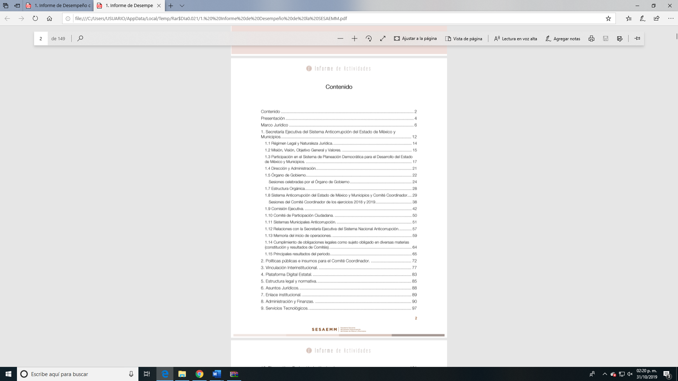
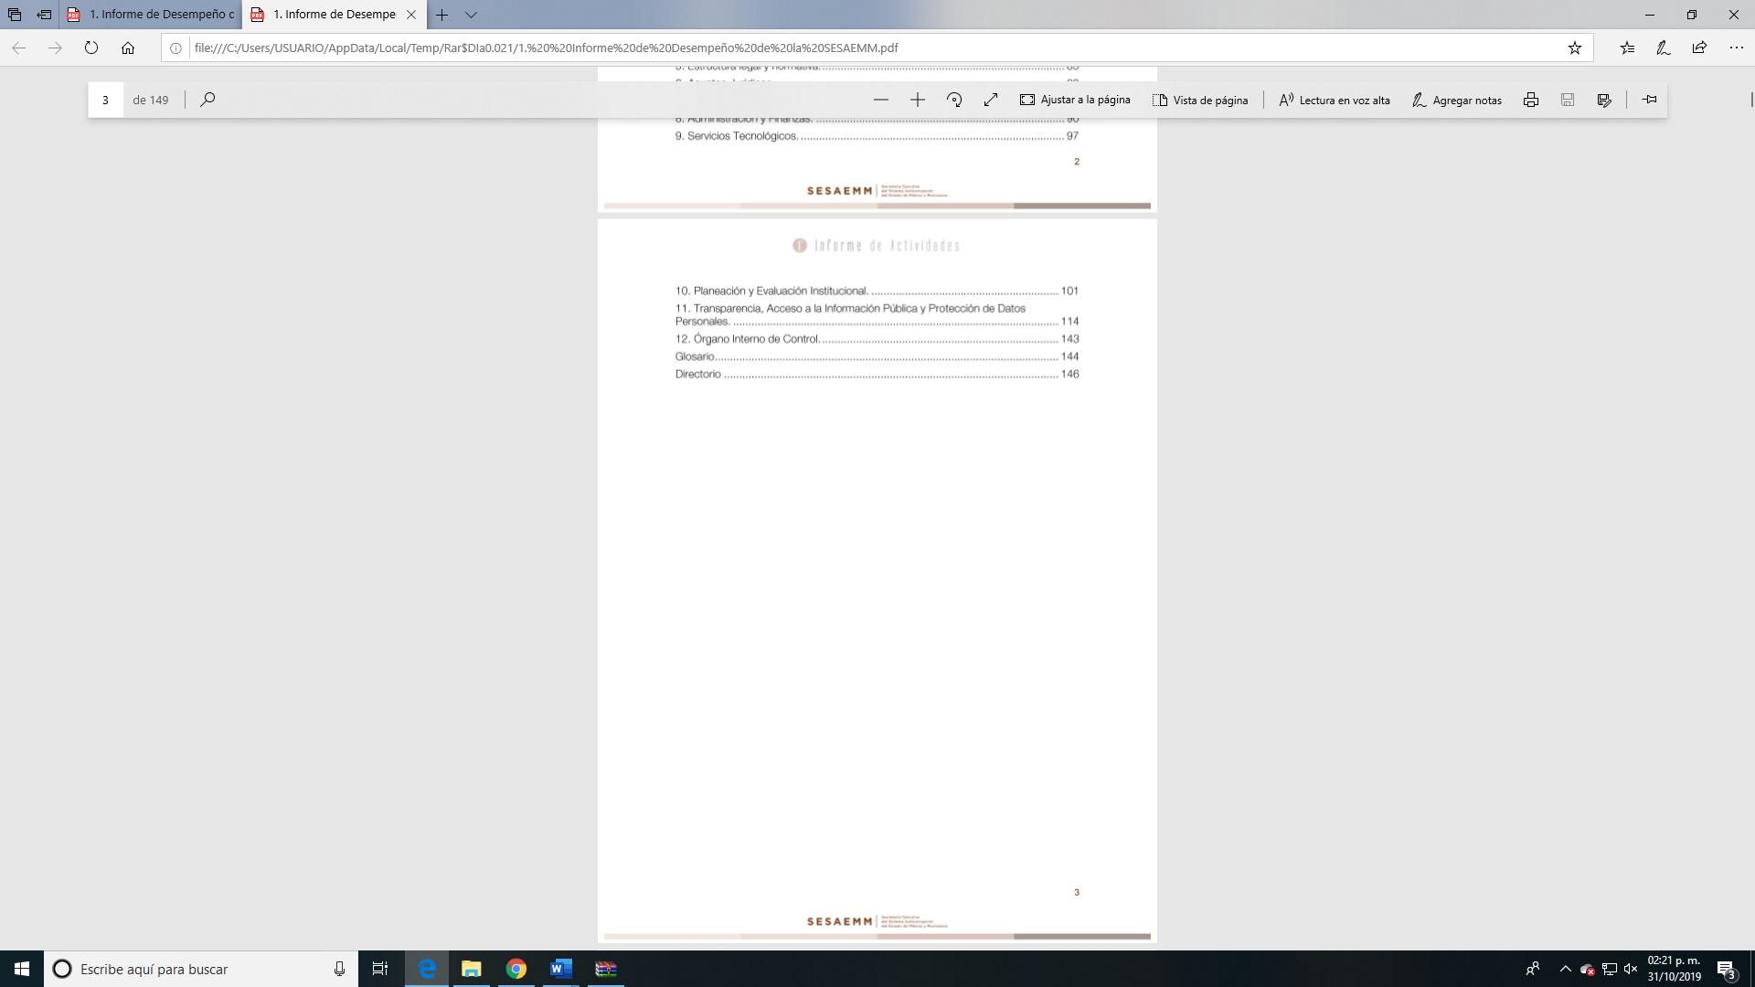
Asimismo, se remitió el “Avance de Metas: Primer, Segundo, Tercero y Cuarto Trimestre del ejercicio 2018.

- Respecto al año 2019; se proporcionó;

- Enero - Abril de 2019; Informe de Desempeño SESAEMM de enero- abril de 2019 donde se encuentran las acciones realizadas por unidad administrativa en dicho periodo.
- Mayo 2019; se proporcionó el Informe de Gestión y Actividades Relevantes, el cual contiene las actividades realizadas por unidad administrativa.
- Junio 2019; se proporcionó el Informe de Gestión y Actividades Relevantes, el cual contiene las actividades realizadas por unidad administrativa.
- Julio 2019; se proporcionó el Informe de Gestión y Actividades Relevantes, el cual contiene las actividades realizadas por unidad administrativa.
- Desglosado del Avance de Metas de Control Interno de la Secretaría Ejecutiva del Sistema Estatal Anticorrupción al 31 de julio de 2019 en formato Excel.

Asimismo, se remitió el “Avance de Metas: Primero y Segundo trimestre del ejercicio 2019” de los cuales se desprende el porcentaje de meta alcanzado

- Relativo al porcentaje de cumplimiento de cada una de las acciones contempladas en su programa de trabajo institucional¸ cabe señalar que, en los archivos remitidos, se puede encontrar la información de este requerimiento, no obstante, se considera indispensable precisar que:

- El Presupuesto basado en Resultados (PbR) es una técnica presupuestaria que proviene de la metodología de Presupuesto por Programas, la cual permite mejorar la calidad del gasto público y promover una adecuada rendición de resultados que la ciudadanía espera obtener, ahora bien, de acuerdo con el Manual para la Formulación del Anteproyecto de Presupuesto de Egresos del Gobierno del Estado de México 2018 y 2019, se establece que: es importante destacar que la programación de las metas de actividades e indicadores, deberá realizarse de manera responsable […]. Para informar el seguimiento de las metas de actividades incluidas en los proyectos se emplearán los formatos PbR-11 y PbR-13, de tal forma que los formatos correspondientes al PbR-11a de los ejercicios fiscales 2018 y 2019 que envió en Sujeto Obligado en el presente caso, dan cuenta del porcentaje de cumplimiento de las acciones completadas, por lo tanto, esta parte del requerimiento de tiene por colmado.

- En otro rubro, el Sujeto Obligado también proporcionó una liga electrónica – https://www.ipomex.org.mx/ipo3/lgt/indice/SESEA/art_92_vi_a.web - la cual a su acceso se tiene lo siguiente;
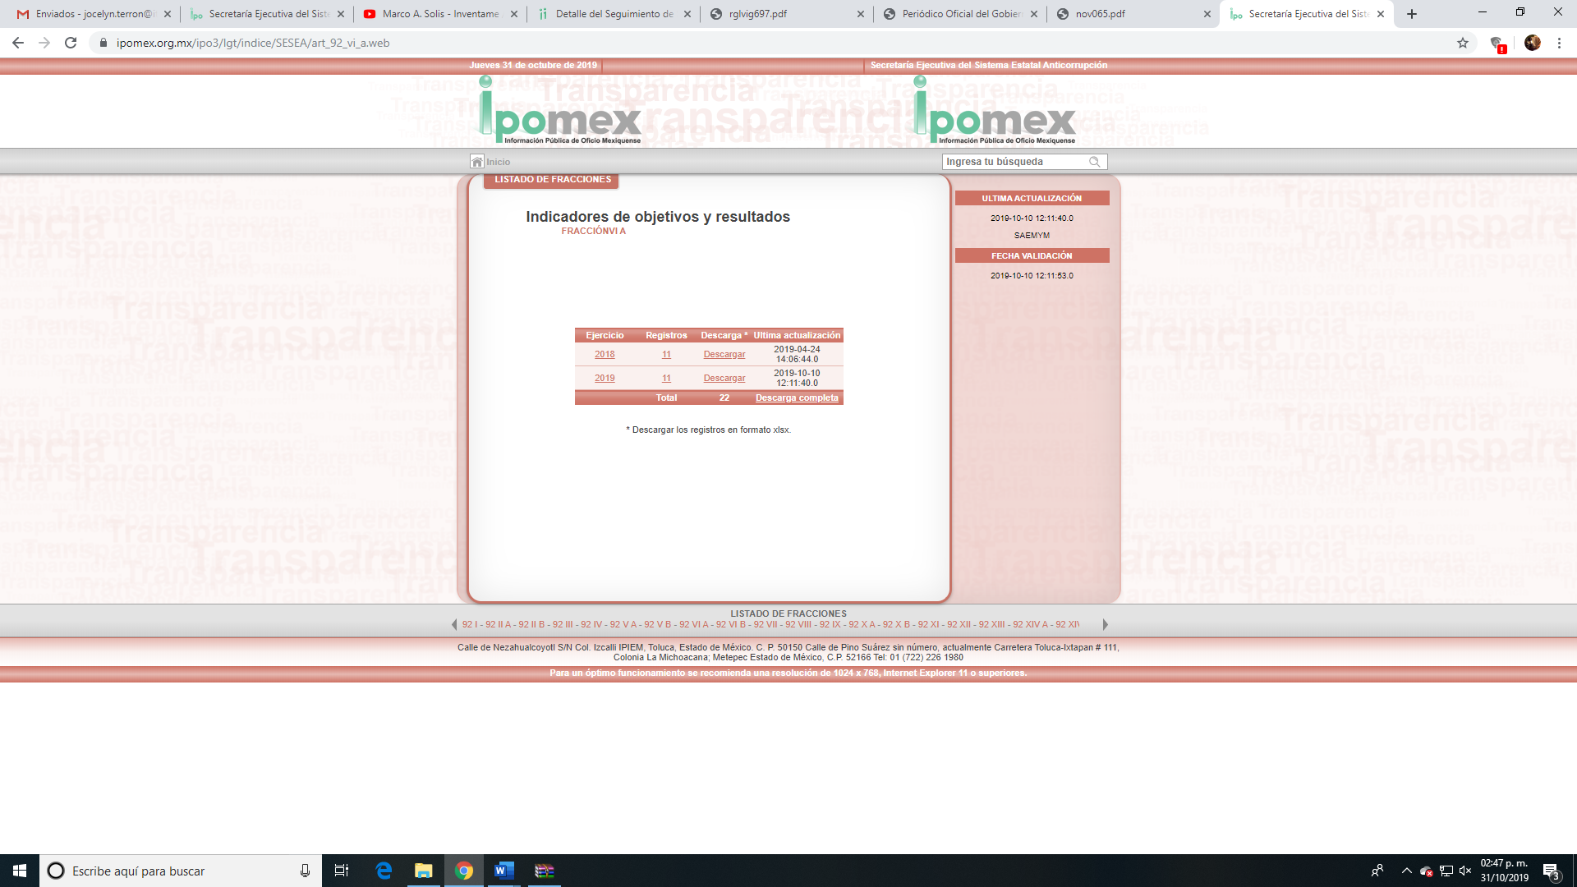

- Al acceder a la página anterior, se tiene que efectivamente se pueden advertir los indicadores de objetivos y resultados de los ejercicios fiscales 2018 y2019.

- Asimismo cabe señalar que, el Sujeto Obligado también proporcionó un archivo un formato Excel de nombre: 8.Avance de metas_Julio 2019.xlsx, el cual al abrirlo se observa lo siguiente;
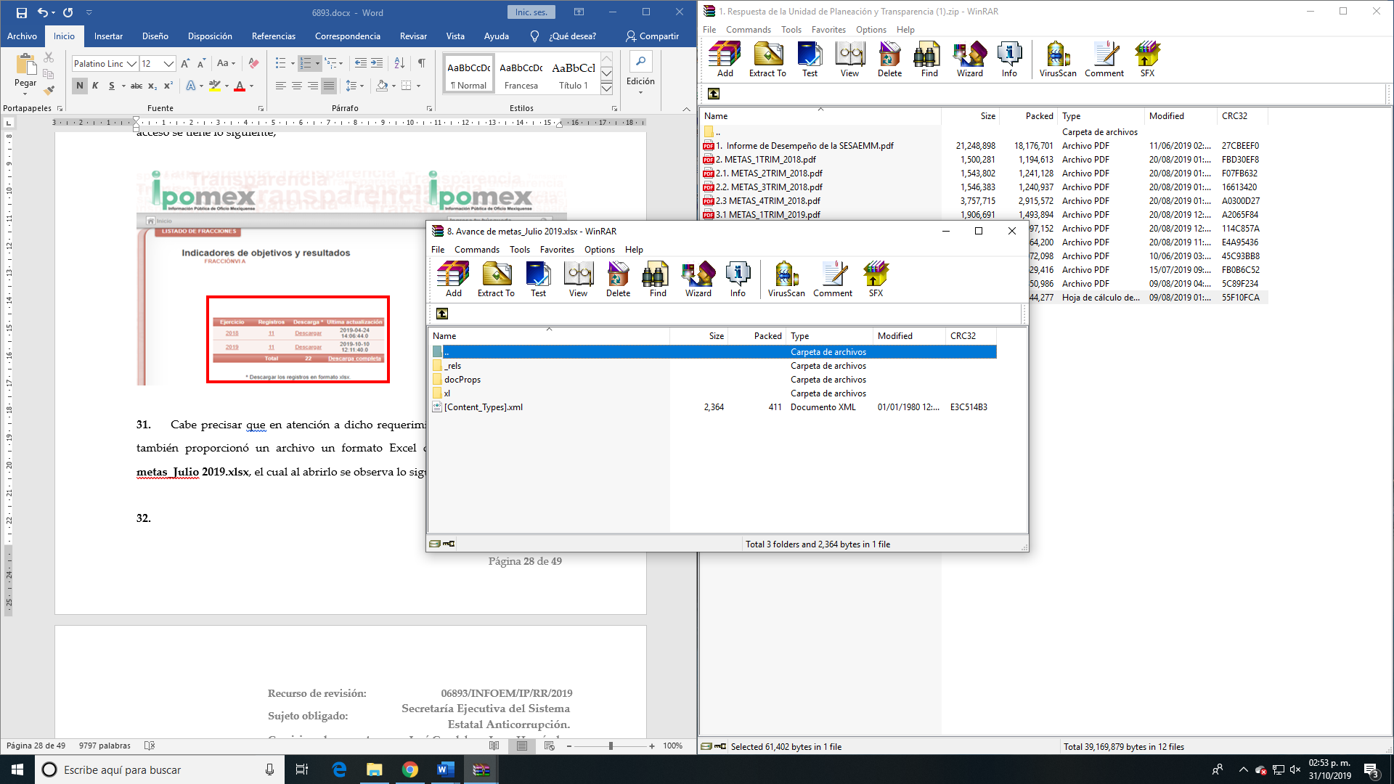

- Que como resultado no nos permite conocer la información pretendida, toda vez que no se puede acceder a ninguno de los archivos contenidos, por lo que, siendo que el Sujeto Obligado asumió tener esa información, y en aras de salvaguardar el correcto ejercicio del derecho de acceso a la información, se determina que es procedente ordenar la entrega del archivo en formato Excel relativo al “Avance de metas del mes de Julio del 2019”

- En cuanto hace al requerimiento señalado con el numeral 2) Acciones trascendentes que haya implementado o propuesto al Comité Coordinador por la Secretaría a efecto de disminuir la corrupción en la entidad, el Sujeto Obligado señaló que no puede jerarquizar las acciones propuestas por la Secretaría Técnica en términos de los artículos 31 y 36 de la Ley del Sistema Estatal Anticorrupción, por lo que en el siguiente enlace: http://sesaemm.gob.mx/transparencia-proactiva, podrá consultar las actas en versión pública de las sesiones de la Comisión Ejecutiva y el Comité Coordinador, documentos que contienen todas las acciones y acuerdos generados por los Órganos Colegiados en los ejercicios 2018 y 2019.

- Por lo anterior, esta Ponencia procedió a verificar el contenido de la liga electrónica proporcionada por el Sujeto Obligado de la cual se desprende lo siguiente:

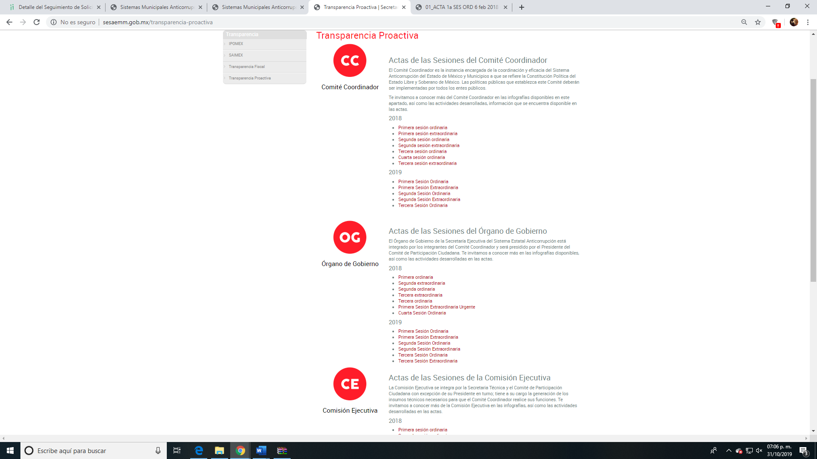
- Del acceso a la liga electrónica de referencia, se tiene que efectivamente se redirige a las páginas de Transparencia Proactiva, donde puede consultar las Actas de las Sesiones del Comité Coordinador de los años 2018 y 2019, por lo que una vez verificadas cada una de ellos, se tiene que de su consulta el particular puede encontrar las acciones que haya implementado o propuesto al Comité Coordinador, por lo que se tiene por colmado el presente punto.

- Relativo al requerimiento referido con el numeral 3) el porcentaje de avance en la elaboración o implementación de políticas anticorrupción¸ se tiene que el Sujeto Obligado en respuesta señaló que se estima un avance del 35% (treinta y cinco por ciento) en cuanto a la implementación de políticas anticorrupción, asimismo, le hizo del conocimiento que: al no contar con una política estatal anticorrupción, no se tiene un porcentaje de avance en la implementación de ésta.

- En ese sentido, es pertinente mencionar que el Sujeto Obligado en aras de salvaguardar el derecho de acceso a la información del solicitante, señaló que se estimaba un avance del 35% sin embargo, hizo hincapié que al no contar con una política estatal anticorrupción no se tiene un porcentaje de avance en la implementación de ésta, por lo que ante un hecho negativo no resulta aplicable el artículo 19 de la Ley de la materia que nos constriñe a la emisión de un acuerdo de inexistencia, resultando aplicable la siguiente tesis:

«HECHOS NEGATIVOS, NO SON SUSCEPTIBLES DE DEMOSTRACIÓN.
Tratándose de un hecho negativo, el Juez no tiene por qué invocar prueba alguna de la que se desprenda, ya que es bien sabido que esta clase de hechos no son susceptibles de demostración.

Amparo en revisión 2022/61. José García Florín (Menor). 9 de octubre de 1961. Cinco votos. Ponente: José Rivera Pérez Campos

- De lo que se desprende que es materialmente imposible realizar la entrega de alguna documental que no ha generado, en este caso el documento donde conste el porcentaje de avance en la implementación de políticas anticorrupción, por lo que, se encuentra colmado el anterior punto referido.

- Aunado a ello, es menester precisar que, el Instituto no se encuentra facultado para pronunciarse sobre la veracidad de la información proporcionada por el Sujeto Obligado, ello en virtud de que no existe precepto legal alguno que en la Ley de la materia permita que, vía recurso de revisión, se pronuncie al respecto. Sirve de apoyo a lo anterior por analogía de criterio 31/10 emitido por el entonces Instituto Federal de Acceso a la Información y Protección de Datos Personales (IFAI), actualmente Instituto Nacional de Trasparencia, Acceso a la Información y Protección de Datos Personales (INAI) que a la letra dice:

“El Instituto Federal de Acceso a la Información y Protección de Datos no cuenta con facultades para pronunciarse respecto de la veracidad de los documentos proporcionados por los Sujetos Obligados. El Instituto Federal de Acceso a la Información y Protección de Datos es un órgano de la Administración Pública Federal con autonomía operativa, presupuestaria y de decisión, encargado de promover y difundir el ejercicio del derecho de acceso a la información; resolver sobre la negativa de las solicitudes de acceso a la información; y proteger los datos personales en poder de las dependencias y entidades. Sin embargo, no está facultado para pronunciarse sobre la veracidad de la información proporcionada por las autoridades en respuesta a las solicitudes de información que les presentan los particulares, en virtud de que en los artículos 49 y 50 de la Ley Federal de Transparencia y Acceso a la Información Pública Gubernamental no se prevé una causal que permita al Instituto Federal de Acceso a la Información y Protección de Datos conocer, vía recurso revisión, al respecto.”

Expedientes:
2440/07 Comisión Federal de Electricidad - Alonso Lujambio Irazábal
0113/09 Instituto de Seguridad y Servicios Sociales de los Trabajadores del Estado – Alonso Lujambio Irazábal
1624/09 Instituto Nacional para la Educación de los Adultos - María Marván Laborde
2395/09 Secretaría de Economía - María Marván Laborde
0837/10 Administración Portuaria Integral de Veracruz, S.A. de C.V. – María Marván Laborde”

- En cuanto hace al punto referido como numeral 4) municipios que cuentan con un sistema municipal anticorrupción, se tiene que el Sujeto Obligado en respuesta refirió que con respecto a los municipios que cuentan con su sistema municipal anticorrupción, está disponible en la siguiente dirección http://sesaemm.gob.mx/sistemas_municipales.

- Por lo anterior, esta Ponencia procedió a verificar el contenido de la liga electrónica proporcionada por el Sujeto Obligado de la cual se desprende lo siguiente:
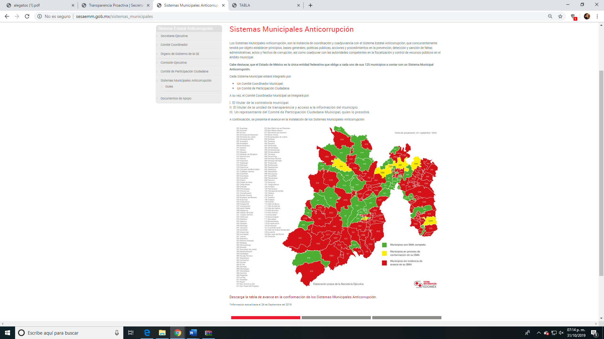

- Por lo que, de su acceso se puede obtener qué municipios del Estado de México, cuentan con el Sistema Municipal Anticorrupción completo, cuáles se encuentran en proceso y los que se encuentran sin evidencia de avance. Del mismo modo, en la misma página se encuentra la “Tabla de avance en la conformación de los Sistemas Municipales Anticorrupción” actualizada al veinticuatro (24) de septiembre de dos mil diecinueve, en la cual se advierte lo siguiente;

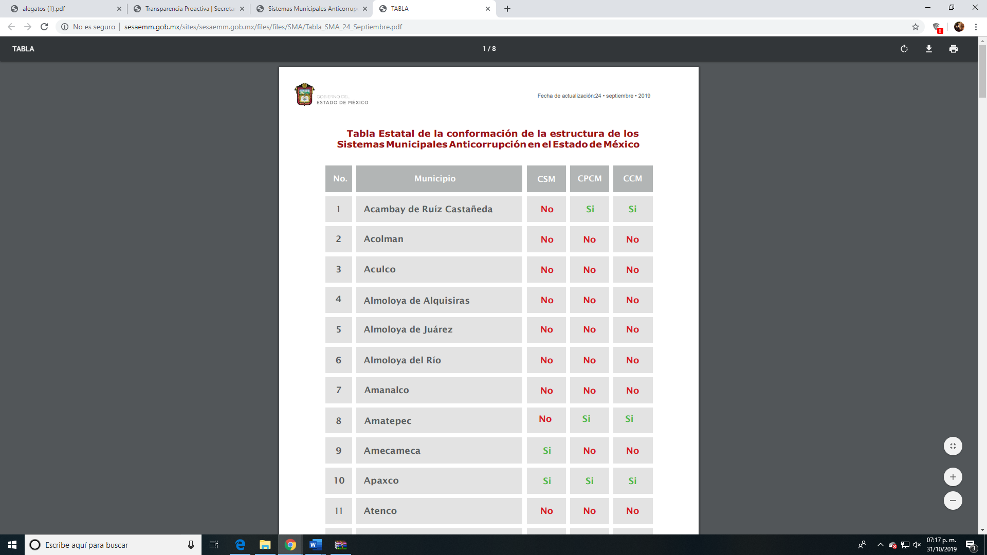
- Por lo anteriormente referido, el presente numeral se tiene por colmado.

- Con lo que respecta al requerimiento referido con el numeral 5) número de servidores públicos que han sido capacitados en la materia, las dependencias a las que pertenecen, edad, sexo y la materia en la que fueron capacitados; así como el índice de satisfacción de los cursos otorgados el Sujeto Obligado proporcionó;

- Un listado de asistencias con el nombre completo, municipio, cargo, contacto, correo y la firma de los servidores públicos que fueron capacitados. [refieren que en éstas no se requisito el sexo y edad].
- Cuadro por el cual se avala la clasificación de la información contenida en las listas de asistencias.
- Acta de Sesión donde se discutió y aprobó la clasificación de la información contenida en las listas.

- Del estudio realizado de la información proporcionada en respuesta, en primer término, es importante traer a colación el artículo 12 de la Ley de Transparencia y Acceso a la Información Pública del Estado de México y Municipios, el cual a la letra señala que:

Artículo 12. Quienes generen, recopilen, administren, manejen, procesen, archiven o conserven información pública serán responsables de la misma en los términos de las disposiciones jurídicas aplicables.

Los sujetos obligados sólo proporcionarán la información pública que se les requiera y que obre en sus archivos y en el estado en que ésta se encuentre. La obligación de proporcionar información no comprende el procesamiento de la misma, ni el presentarla conforme al interés del solicitante; no estarán obligados a generarla, resumirla, efectuar cálculos o practicar investigaciones.

- De tal forma que se tiene que, el Sujeto Obligado refirió que para el llenado de listas no se requisito el sexo, edad e índice de satisfacción, por lo que, atendiendo al artículo anterior, la autoridad únicamente está constreñida a proporcionar la información tal y como obre en sus archivos.

- No obstante lo anterior, del estudio realizado a las listas de asistencia se observó que el Sujeto Obligado clasificó diversa información como: correo electrónico, contacto y firma, sin embargo, se aprecia que se testaron firmas de servidores públicos que de manera enunciativa más no limitativa se encuentran en la página 23, 24, 25, entre otras, por lo que vale la pena destacar que;

- La firma pasa a ser carácter público, cuando es utilizada en el ejercicio de las facultades conferidas para el desempeño del servicio público, lo que además permitirá identificar si la persona que en este caso recibió la capacitación con propósito del correcto desempeño de sus funciones es la misma que emite cualquier otro documento en ejercicio de sus atribuciones o incluso permitiría corroborar la conexión patente entre un título o cédula profesional u otro documento comprobatorio de su nivel de estudios, por lo que, se determina que no es procedente su clasificación.

- En otro orden de ideas, cabe precisar que el Sujeto Obligado en las listas dejó a la vista el nombre y la firma de un becario, datos que debió haber protegido, toda vez que el Becario por lo general es un estudiante que realiza prácticas dentro de una dependencia o institución, ya sea pública o privada, sin goce de sueldo, o en caso de lo contrario, y que éste reciba recursos públicos, el Sujeto Obligado, debió de haberse pronunciado al respecto, no obstante, por dicha omisión, este Órgano Garante no tiene la certeza de que este becario reciba recursos públicos, por lo que determina que en caso de que no sea así, resulta procedente la clasificación como confidencial de sus datos personales.

- Por lo anterior, se determina procedente ordenar de nueva cuenta la entrega de la información, en versión pública de;

- Listas de asistencia remitidas en respuesta relativas a los cursos de inducción para la instalación de sistemas municipales anticorrupción.

- En cuanto hace a lo requerido en el numeral 6) número de servidores públicos que fueron contratados por esa Secretaría en el lapso de dos años a la fecha, número de despidos, número de renuncias, ascensos, demociones, realizando un comparativo y en las bajas de servidores públicos en esa secretaría, el Sujeto Obligado proporcionó lo siguiente:
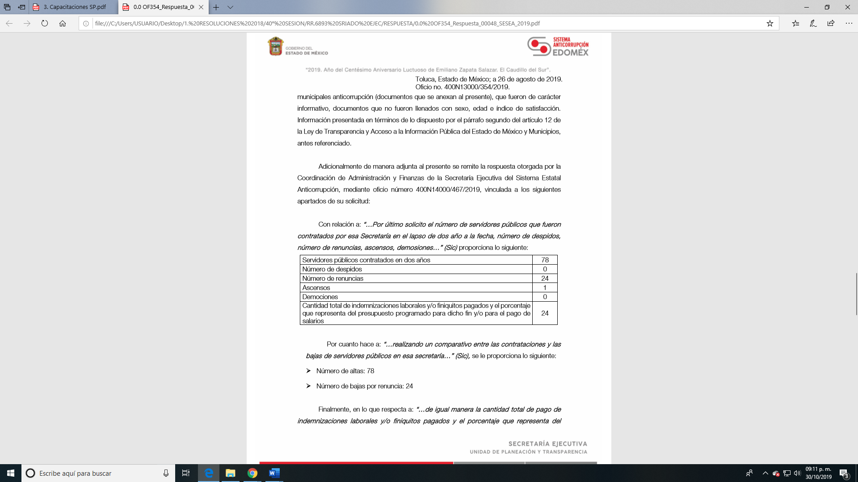
- De tal manera, que se tiene que una vez que el Sujeto Obligado proporcionó la información referida, esta Ponencia determina que se encuentra por colmado el presente numeral.

- Con respecto a lo señalado en el numeral 7) la cantidad total de pago de indemnizaciones laborales y/o finiquitos pagados, se tiene que el Sujeto Obligado señaló que es una cantidad de $159,995.52 (ciento cincuenta y nueve mil novecientos noventa y cinco pesos 52/100 M.N.). Por lo que, de igual forma se tiene que una vez que el Sujeto Obligado proporcionó la información referida, esta Ponencia determina que se encuentra por colmado el presente numeral.

- Relativo a lo solicitado en el numeral 8) porcentaje que representa del presupuesto programado para dicho fin y/o para el pago de salarios, el Sujeto Obligado señala que el porcentaje es del 0.17% del presupuesto autorizado del 2019. Por lo que, en el mismo sentido se tiene que una vez que el Sujeto Obligado proporcionó la información referida, esta Ponencia determina que se encuentra por colmado el presente numeral.

- Una vez dicho lo anterior, no pasa desapercibido lo argüido por el recurrente en las razones o motivos de la inconformidad en su recurso de revisión y en sus manifestaciones, en los cuales señaló que: “… toda vez que refiere no poder jerarquizar las propuestas de la Secretaría Técnica del Sistema Anticorrupción […] debió proporcionar un listado de las propuestas llevadas ante el comité coordinador” “… ya que si bien es cierto proporcionó un link a las supuestas actas, también lo es que a la fecha no se encuentra ningún registro en el apartado de transparencia pro activa del Ipomex y no existe el ejercicio fiscal 2018”

- Por lo que es indispensable nuevamente señalar que el artículo 12 de la Ley de Transparencia Estatal, establece que los Sujetos Obligados sólo proporcionarán la información pública en el estado en que se encuentre y que obre en sus archivos, siendo que la obligación de proporcionar la información, no comprende presentarla conforme al interés del solicitante.

- Del mismo modo, relativo a que no se encuentra ningún registro en el apartado de transparencia pro activa del Portal de Ipomex y no existe el ejercicio fiscal 2018, el Sujeto Obligado mediante informe justificado señaló que: “el apartado de la Plataforma de Información Pública de Oficio Mexiquense (Ipomex) referente a Transparencia Proactiva, se encuentra en proceso de revisión, por lo que se adjunta captura de Pantalla mediante el cual se informa lo referido a Transparencia Proactiva”.

- Sin embargo, cabe señalar que la verificación de ese requerimiento, no fue objeto de estudio en un primer momento, entendiéndolo como un Plus Petitio a su petición inicial que no puede abordarse.
- Robusteciendo lo anterior, tiene aplicación al respecto por analogía la tesis aislada número I.8o.A.136 A, de la Novena Época, publicada en el Semanario Oficial de la Federación y su Gaceta Tomo XXIX, Marzo de 2009, página 2887, con número de registro 167607, que lleva por rubro y texto los siguientes:

TRANSPARENCIA Y ACCESO A LA INFORMACIÓN PÚBLICA GUBERNAMENTAL. LOS ARTÍCULOS 1, 2 Y 6 DE LA LEY FEDERAL RELATIVA, NO DEBEN INTERPRETARSE EN EL SENTIDO DE PERMITIR AL GOBERNADO QUE A SU ARBITRIO SOLICITE COPIA DE DOCUMENTOS QUE NO OBREN EN LOS EXPEDIENTES DE LOS SUJETOS OBLIGADOS, O SEAN DISTINTOS A LOS DE SU PETICIÓN INICIAL.
Si bien es cierto que los artículos 1 y 2 de la Ley Federal de Transparencia y Acceso a la Información Pública Gubernamental establecen, respectivamente, que dicho ordenamiento tiene como finalidad proveer lo necesario para garantizar el acceso de toda persona a la información en posesión de los Poderes de la Unión, los órganos constitucionales autónomos o con autonomía legal y cualquier otra entidad federal, así como que toda la información gubernamental a que se refiere dicha ley es pública y los particulares tendrán acceso a ella en los términos que en ésta se señalen y que, por otra parte, el precepto 6de la propia legislación prevé el principio de máxima publicidad y disponibilidad de la información en posesión de los sujetos obligados; también lo es que ello no implica que tales numerales deban interpretarse en el sentido de permitir al gobernado que a su arbitrio solicite copia de documentos que no obren en los expedientes de los sujetos obligados, o sean distintos a los de su petición inicial, pues ello contravendría el artículo 42 de la citada ley, que señala que las dependencias y entidades sólo estarán obligadas a entregar los documentos que se encuentren en sus archivos -los solicitados- y que la obligación de acceso a la información se dará por cumplida cuando se pongan a disposición del solicitante para consulta en el sitio donde se encuentren.

- Asimismo, ha sido criterio del Instituto Nacional de Transparencia, Acceso a la Información y Protección de Datos Personales bajo el número 27/10 que resulta improcedente ampliar las solicitudes de información pública o de datos personales a través de la interposición del recurso de revisión, como se estima acontece en el presente asunto, al aumentar datos a la solicitud inicial, por lo que se insiste no se puede entrar al estudio de la información novedosa, criterio que es de la literalidad siguiente:

Es improcedente ampliar las solicitudes de acceso a información pública o datos personales, a través de la interposición del recurso de revisión. En aquellos casos en los que los recurrentes amplíen los alcances de su solicitud de información o acceso a datos personales a través de su recurso de revisión, esta ampliación no podrá constituir materia del procedimiento a sustanciarse por el Instituto Federal de Acceso a la Información y Protección de Datos. Lo anterior, sin perjuicio de que los recurrentes puedan ejercer su derecho a realizar una nueva solicitud en términos de la Ley de la materia.
Expedientes: 5871/08 Secretaría de Educación Pública – Alonso Gómez-Robledo Verduzco 3468/09 Instituto de Seguridad y Servicios Sociales de los Trabajadores del Estado - Ángel Trinidad Zaldívar 5417/09 Procuraduría General de la República - María Marván Laborde1523 1006/10 Instituto Mexicano del Seguro Social – Sigrid Arzt Colunga 1378/10 Instituto de Seguridad y Servicios Sociales de los Trabajadores del Estado – María Elena Pérez-Jaén Zermeño.

QUINTO. De la elaboración de la versión pública.

- Debe destacarse que, debido a la naturaleza de la información solicitada, eventualmente pudiera obrar datos personales susceptibles de protegerse, el Sujeto Obligado deberá de hacer la adecuada versión pública, protegiendo los datos que no son susceptibles de ser proporcionados.

- No pasa desapercibido para este Órgano Garante que los Sujetos Obligados serán responsables de los datos personales en su posesión y que, en caso de localizarse datos concernientes a terceros, éstos no podrán difundir, distribuir o comercializar los datos personales. Cabe destacar que, para la realización de la clasificación de la información, se deben seguir una serie de pasos y procedimientos, por lo que es menester reiterar los mismos:

a) Requisitos previos. | Los artículos 100 y 122 de la Ley Estatal y de la Ley General, respectivamente, señalan que si los Sujetos Obligados determinan que la información actualiza alguno de los supuestos de clasificación, es deber de los titulares de las áreas proponer su clasificación y no del Comité de Transparencia.  Al hacerlo tienen que precisar de qué información se trata, señalando el supuesto de clasificación (confidencialidad o reserva).  Además, se debe señalar el procedimiento, de los tres que establecen los artículos 132 y 106 de la Ley Estatal y General, respectivamente.  El último de estos requisitos previos consiste en que no se pueden emitir acuerdos de carácter general ni particular, esto es, no se puede hacer un acuerdo para clasificar de manera general todos los documentos de un expediente o área, sin individualizar su análisis y tampoco se puede hacer un acuerdo por cada dato que se vaya a clasificar dentro de un documento con diez datos, por ejemplo, susceptibles de ser clasificados.
b) Supuestos de clasificación. | Las disposiciones constitucionales y legales en la materia establecen los dos supuestos generales para clasificar la información: por reserva y por confidencialidad.  Los artículos 116 y 143 de la Ley Estatal y de la Ley General, respectivamente, señalan los supuestos para que la información pueda ser clasificada como confidencial. Mientras que los artículos 105 y 130 de la Ley Estatal y de la Ley General, respectivamente, señalan que la aplicación de estos supuestos debe realizarse de manera restrictiva y limitada, por lo que debe acreditarse que se cumple con esta condición y no se pueden ampliar las excepciones o supuestos de clasificación aduciendo analogía o mayoría de razón.  El Sujeto Obligado debe identificar claramente el tipo de información y hacer un juicio de subsunción o encaje para acreditar que el supuesto de hecho corresponde estrictamente con la hipótesis jurídica. Esto también lo debe de realizar el servidor público habilitado y el titular del área que administra la información.
c) Formalidades para emitir el acuerdo de clasificación. | El Comité de Transparencia, según lo dispuesto en los artículos cuenta con las facultades para aprobar, modificar o revocar la clasificación de la información que haya propuesto.  Es necesario que el acto reúna con los requisitos elementales, entre ellos, que la autoridad que va a emitir el acto de autoridad sea la legalmente facultada para ello.  La decisión de aprobar, modificar o revocar la clasificación deberá de asentarse en un documento que registre la determinación a la que se llegue después de un análisis minucioso a partir de lo propuesto por el Titular del I. área que administra la información, cuyo análisis debe integrarse en la agenda de los asuntos a tratar en las sesiones, se insiste, a partir de las decisiones adoptadas previamente por los titulares de áreas y que son sujetas a control, en primera instancia, por el Comité de Transparencia.
d) Requisitos de fondo del acuerdo de clasificación. | Como se ha señalado antes, al hacer el juicio de subsunción o encaje entre el supuesto de hecho y la hipótesis jurídica, se debe acreditar la estricta correspondencia entre un elemento y otro. Ahora, en esta parte del procedimiento, que se desahoga en sede del Comité de Transparencia, la ley señala que la carga de la prueba, para justificar las restricciones, corresponde a los Sujetos Obligados, por lo que deberán fundar y motivar debidamente la clasificación.  De lo anterior, se desprende que para una correcta clasificación total o parcial, esto es determinar los datos que se suprimen en las versiones públicas, es necesario fundar y motivar, de manera correcta, la clasificación; considerando que todo acto que la autoridad pronuncie en el ejercicio de sus atribuciones, debe expresar los fundamentos legales que le dieron origen y las razones por las que se deben aplicar al caso concreto.  Así, en un acto de autoridad se cumple con la debida fundamentación cuando se cita el precepto legal aplicable al caso concreto y la debida motivación cuando se expresan las razones, motivos o circunstancias que tomó en cuenta la autoridad para adecuar el hecho a los fundamentos de derecho. De este modo, la persona que se sienta afectada pueda impugnar la decisión, permitiéndole una real y auténtica defensa.  En ese mismo sentido, el numeral trigésimo tercero fracción V de los Lineamientos Generales, precisa que para motivar la clasificación se deben acreditar las circunstancias de tiempo, modo y lugar.  Ahora bien, para cada caso además de fundar y motivar, se debe identificar con claridad que datos contenidos en las documentales que son susceptibles de suprimirse, por ejemplo; Clave Única de Registro de Población (CURP), Registro Federal de Contribuyentes (R.F.C.), claves de seguros, préstamos o descuentos personales, secretos bancario, fiduciario, industrial, comercial, fiscal, bursátil y postal, cuya titularidad corresponda a particulares, entre otros.
e) Condiciones especiales de la clasificación de la información como confidencial. | Los artículos 148 y 120 de la Ley Estatal y de la Ley General, respectivamente, establecen que aun tratándose de datos personales, se podrán proporcionar, incluso sin solicitar el consentimiento de su titular.  En el caso de lo señalado en la fracción IV, será el Instituto quien deba aplicar la prueba de interés público, considerando también que como recientemente ha discutido la Suprema Corte de Justicia de la Nación, los servidores públicos nos encontramos sujetos a un régimen menor de protección.  Pero si la información que se pretende clasificar como confidencial no se encuentra en los supuestos de los artículos señalados y es posible, se deberá consultar al titular de los datos si permite o no el acceso. De no ser posible, la realización de la consulta, procede, fundando y motivando, la clasificación.

SEXTO. Vista a los Órganos de Control Interno.

- Es necesario resaltar que el recurso de revisión previsto en la Ley de la materia no es el medio para investigar y en su caso, sancionar a servidores públicos por la omisión de la entrega de información pública o en la atención a solicitudes de información; sin embargo, dados los planteamientos que se formularon al presentarse el recurso de revisión, se dará vista al área competente para que en ejercicio de sus atribuciones realice las investigaciones pertinentes por las omisiones detectadas atribuibles al Sujeto Obligado.

- Por ello, es conveniente señalar la fracción X, del artículo 36, de la Ley de Transparencia y Acceso a la Información Pública del Estado de México y Municipios, que establece:

“Artículo 36. El Instituto tendrá, en el ámbito de su competencia, las siguientes atribuciones: (…)

X. Hacer del conocimiento del órgano de control interno o equivalente de cada Sujeto Obligado las infracciones a esta Ley; (…)”

- Asimismo, este Pleno hará del conocimiento del órgano de control de este Instituto de las infracciones en que el Sujeto Obligado incurrió, toda vez que la naturaleza de investigar y sancionar corresponde a un ente distinto a éste a través de un procedimiento diferente al recurso de revisión, lo cual se encuentra previsto en la Ley de Transparencia Acceso a la Información Pública del Estado de México y Municipios específicamente en sus artículos 222 y 223 que señalan lo siguiente:

“Artículo 190. Cuando el Instituto determine durante la sustanciación del recurso de revisión que pudo haberse incurrido en una probable responsabilidad por el incumplimiento a las obligaciones previstas en esta Ley y las demás disposiciones jurídicas aplicables en la materia, deberá hacerlo del conocimiento del órgano de control interno de la instancia competente para que éste inicie, en su caso, el procedimiento de responsabilidad respectivo, cuyo resultado deberá de ser informado al Instituto.
Artículo 222. Son causas de responsabilidad administrativa de los servidores públicos de los sujetos obligados, por incumplimiento de las obligaciones establecidas en la materia de la presente Ley, las siguientes:
…
I. Cualquier acto u omisión que provoque la suspensión o deficiencia en la atención de las solicitudes de información;
…

Artículo 223. El Instituto dará vista a la Contraloría Interna y Órgano de Control y Vigilancia en términos de la Ley de Responsabilidades de los Servidores Públicos del Estado y Municipios, para que determine el grado de responsabilidad de quienes incumplan con las obligaciones de la presente Ley”.

- Para lo anterior, se tiene que, en el presente caso, no pasa desapercibido para este Órgano Garante que el recurrente a través de las razones o motivos de inconformidad de su recurso de revisión solicitó que se le diera vista al Órgano de Control Interno correspondiente a fin de que éste aplique las sanciones correspondientes en virtud de la supuesta mala fe con la que el Sujeto Obligado actuó, por lo que, en aras de atender de manera íntegra las peticiones del recurrente, se decreta dar vista al Órgano de Control Interno para que, conforme a derecho determine lo conducente.

- Por lo anteriormente expuesto y fundado este ÓRGANO GARANTE emite los siguientes.

R E S O L U T I V O S

PRIMERO. Resultan parcialmente fundadas las razones o motivos de inconformidad hechos valer en el recurso de revisión 06893/INFOEM/IP/RR/2019 en términos de los Considerando CUARTO y QUINTO de la presente resolución.

SEGUNDO. Se MODIFICA la respuesta de Secretaría Ejecutiva del Sistema Estatal Anticorrupción y se ORDENA entregar vía Sistema de Acceso a Información Mexiquense (SAIMEX), en versión pública, lo siguiente;

- Archivo remitido en respuesta en formato Excel, relativo al Avance de Metas del mes de julio del año 2019; y
- Listas de asistencia remitidas en respuesta relativas a los cursos de inducción para la instalación de Sistemas Municipales Anticorrupción.

Para efectos de lo anterior se deberá emitir el Acuerdo del Comité de Transparencia en términos de los artículos 49 fracción VIII y 132 fracción II de la Ley de Transparencia y Acceso a la Información Pública del Estado de México y Municipios, en el que funde y motive las razones sobre los datos que se supriman o eliminen dentro del soporte documental respectivo objeto de las versiones públicas que se formulen y se ponga a disposición de RECURRENTE.

TERCERO. Notifíquese al Titular de la Unidad de Transparencia del Sujeto Obligado, para que conforme a los artículos 186 último párrafo, 189 párrafo segundo y 199 de la Ley de Transparencia y Acceso a la Información Pública del Estado de México y Municipios, vigente, dé cumplimiento a lo ordenado dentro del plazo de diez días hábiles, debiendo rendir a este Instituto el informe de cumplimiento de la resolución en un plazo de tres días hábiles posteriores.

CUARTO. Notifíquese al RECURRENTE la presente resolución.

QUINTO. Se hace del conocimiento del RECURRENTE que de conformidad con lo establecido en el artículo 196 de la Ley de Transparencia y Acceso a la Información Pública del Estado de México y Municipios, en caso de que considere que la resolución le cause algún perjuicio podrá impugnarla vía juicio de amparo en los términos de las leyes aplicables.

SEXTO. Gírese oficio al Contralor Interno y Órgano de Control y Vigilancia de este Instituto para hacer de su conocimiento la presente resolución a fin de que en ejercicio de sus atribuciones y de conformidad al artículo 190 de la Ley de Transparencia y Acceso a la Información Pública del Estado de México y Municipios, determine lo conducente en términos del Considerando SEXTO.

ASÍ LO RESUELVE, POR UNANIMIDAD DE VOTOS, EL PLENO DEL INSTITUTO DE TRANSPARENCIA, ACCESO A LA INFORMACIÓN PÚBLICA Y PROTECCIÓN DE DATOS PERSONALES DEL ESTADO DE MÉXICO Y MUNICIPIOS, CONFORMADO POR LOS COMISIONADOS ZULEMA MARTÍNEZ SÁNCHEZ, EVA ABAID YAPUR, JOSÉ GUADALUPE LUNA HERNÁNDEZ, JAVIER MARTÍNEZ CRUZ Y LUIS GUSTAVO PARRA NORIEGA, EN LA CUADRAGÉSIMA PRIMERA SESIÓN ORDINARIA CELEBRADA EL DÍA SEIS DE NOVIEMBRE DE DOS MIL DIECINUEVE, ANTE EL SECRETARIO TÉCNICO DEL PLENO, ALEXIS TAPIA RAMÍREZ.
Zulema Martínez Sánchez
Comisionada Presidenta
(RÚBRICA)
Eva Abaid Yapur  Comisionada  (RÚBRICA) | José Guadalupe Luna Hernández  Comisionado  (RÚBRICA)
Javier Martínez Cruz  Comisionado  (RÚBRICA) | Luis Gustavo Parra Noriega  Comisionado  (RÚBRICA)
Alexis Tapia Ramírez
Secretario Técnico del Pleno
(RÚBRICA)

Esta hoja corresponde a la resolución de fecha seis (06) de noviembre de dos mil diecinueve, emitida en el recurso de revisión 06893/INFOEM/IP/RR/2019.

